;;;;;;;;;;;;;;;;;;;;;;;;;;;;;;;;;;;;;;;;;;;;;;;;;;;;;;;;;;;;;;;;;AD;;;;;;;;;;;;;;;;;;;;;;;;;;;;;;;;;;;;;;;;;;;;;;;;;;;;;;;;;;;;;;;;;Y1口输出，此为电压

ORG 0000H

AJMP START

ORG 0030H

START: LCALL FORMAT

MOV A, #00H

MOV DPTR, #9000H

MOVX @DPTR,A

LCALL DY1

MOVX A, @DPTR

LCALL CONVER

LCALL DISP8279

LCALL DELAY

AJMP START

FORMAT: MOV 78H,#0H ;

MOV 79H,#8H ;

MOV 7AH,#0H ;

MOV 7BH,#12H ;-

MOV 7CH,#12H ;-

MOV 7DH,#0H ;0

MOV 7EH,#0H ;0

MOV 7FH,#0H ;0

RET

CONVER: MOV R0,A

ANL A,#0FH

MOV 7FH,A

MOV A,R0

SWAP A

ANL A,#0FH

MOV 7EH,A

RET

DISP8279: ;显示子程序,缓冲区为78H-7FH

C8279 EQU 0E001H ;)7fffH

D8279 EQU 0E000H ;7FFEH

MOV DPTR,#C8279

MOV A,#0H

MOVX @DPTR,A ; 写8279方式字

MOV A,#2aH

MOVX @DPTR,A ;写分频系数

MOV A,#0D0H

MOVX @DPTR,A ;清显示

MOV A,#90H

MOVX @DPTR,A ;设置从左边开始写入数据

DISP1: MOVX A,@DPTR

JB ACC.7,DISP1 ;读8279工作是否正常

MOV R0,#7BH ;显示缓冲首址

MOV R1,#05H

DISP2: MOV A,@R0

MOV DPTR,#TAB

MOVC A,@A+DPTR ;查字型

MOV DPTR,#D8279

CPL A

MOVX @DPTR,A ;送字型到8279显示

INC R0

DJNZ R1,DISP2

RET

;字型代码

TAB: DB 0C0H,0F9H,0A4H,0B0H,99H,92H,82H,0F8H ;0,1,2,3,4,5,6,7

DB 80H,90H,88H,83H,0C6H,0A1H,86H,08EH ;8,9,A,B,C,D,E,F

DB 08CH,0C1H,0BFH,91H,89H,0C7H,0FFH,07FH ; P(10),U(11),-(12),Y(13),H(14),L(15),关(16) ,.(17)

CLEAR8279:MOV DPTR,#C8279 ;清显示子程序

MOV A,#0D0H

MOVX @DPTR,A

RET

DY :PUSH 02H ;延时子程序

DELAY1: PUSH 02H

DELAY2: PUSH 02H

DELAY3: DJNZ R2,DELAY3

POP 02H

DJNZ R2,DELAY2

POP 02H

DJNZ R2,DELAY1

POP 02H

DJNZ R2,DY

RET

DY1: MOV R7,#0FFh

DJNZ R7,$

RET

DELAY :MOV R6,#0FFh

DELY2 :MOV R7,#0FFh

DELY1 :DJNZ R7,DELY1

DJNZ R6,DELY2

RET

END

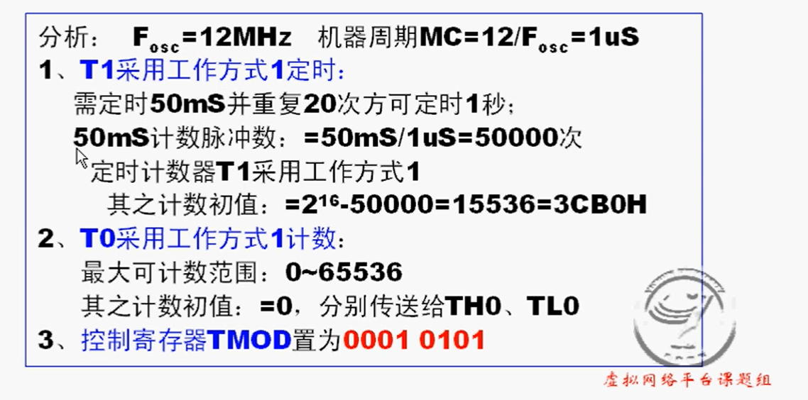;;;;;;;;;;;;;;;;;;;;;;;;;;;;;;;;;;;;;;;;;;;;;;;;;;;;;;;;;;;;;;;;;AD;;;;;;;;;;;;;;;;;;;;;;;;;;;;;;;;;;;;;;;;;;;;;;;;;;;;;;;;;;;;;;;;;Y1口输出，此为转速

ORG 0000H

SJMP START

ORG 1BH

SJMP T1S

START: MOV TMOD,#15H; T1计时，T0为外部计数器

MOV R7,#20; T1计时器循环次数

MOV TH0,#00H; T0计数初始值

MOV TL0,#00H

MOV TH1,#3CH; T1计时器的初始值，计时50ms\*20（R7）=1s

MOV TL1,#0B0H

SETB PT1; 定义T1计时器为高优先级

MOV IE,#8DH;启动EA,T0,T1

MOV P2,#0

MOV P1,#0

SETB TR0

SETB TR1

SJMP $

SJMP START

T1S: MOV TH1,#3CH; T1计时器的初始值，计时50ms\*20（R7）=1s

MOV TL1,#0B0H

DJNZ R7,T1S0

CLR TR0

MOV P2,#0

MOV P1,#0

MOV 79H,TH0

MOV 7AH,TL0

CLR TR1

T1S0:RETI

END

;;;;;;;;;;;;;;;;;;;;;;;;;;;;;;;;;;;;;;;;;;;;;;;;;;;;;;;;;;;;;;;;;DA;;;;;;;;;;;;;;;;;;;;;;;;;;;;;;;;;;;;;;;;;;;;;;;;;;;;;;;;;;;;;;;;;

ORG 1200H

START:MOV DPTR, #8000H; DA转换端口

LOOP: MOV A, #00H; 电机的低电平

MOVX @DPTR, A; 启动DA转换

ACALL DELAY

MOV A, #0FEH; 电机的高电平

MOVX @DPTR, A; 再次启动DA转换

ACALL DELAY

SJMP LOOP

ORG 1300H

DELAY:MOV R5, #0AH

LOOP1:NOP

NOP

NOP

DJNZ R5, LOOP1

RET